Deskripsi | Debit | Kredit | Saldo |  | Date
 |  |  | Debit | Kredit
Hasil Pengumpulan Donasi | Rp 13.855.555 | Rp - | Rp 13.855.555 | Rp - | 21-01-21
Pembelanjaan I |  | Rp 5.356.910 | Rp 8.498.645 | Rp - | 22-01-21
Pembelanjaan II (obat-obatan) |  | Rp 1.160.000 | Rp 7.338.645 | Rp - | 23-01-21
Pembelian 100 Nasi Kotak |  | Rp 1.506.500 | Rp 5.832.145 | Rp - | 24-01-21
Pembelian Mi instan |  | Rp 1.000.000 | Rp 4.832.145 | Rp - | 24-01-21
Donasi Gempa Sulawesi Barat ke PMI Sulbar |  | Rp 5.349.055 | Rp (516.910) | Rp - | 26-01-21
Hasil Pengumpulan Donasi | Rp 766.910 |  | Rp 250.000 | Rp - | 26-01-21
Donasi Gempa Sulawesi Barat ke PMI Sulbar |  | Rp 250.000 | Rp - | Rp - | 26-01-21

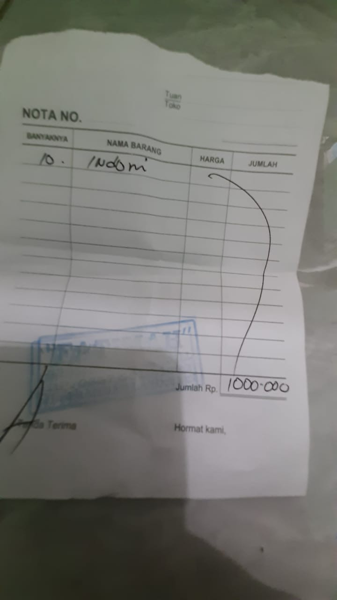
BUKTI NOTA PEMBELIAN BARANG DAN TRANSFER
